ในโลกของเราเต็มไปด้วยสิ่งต่างๆ มากมาย ทั้งสิ่งมีชีวิตอย่างคนหรือสัตว์ และสิ่งไม่มีชีวิตอย่างต้นไม้ ภูเขา ทะเลอีกด้วย จึงมีความรู้เกี่ยวกับโลกนี้อยู่มากมายเสียจนใช้เวลาทั้งชีวิตก็คงจำไม่หมดเลย
วันนี้เราจะพาเพื่อนๆ ไปเพิ่มพูนเกร็ดความรู้ใหม่เอง พวกเราจะได้มีความรู้รอบตัวเพิ่มขึ้นไปพร้อมๆ กัน ถ้าเรียนรู้เรื่องใหม่ทุกวันเป็นประจำเราอาจจะเป็นอัจฉริยะในอนาคตก็ได้ใครจะไปรุู้

1. นกไม่ฉี่กันหรอก เพราะมันไม่มีท่อปัสสาวะนั่นเอง ดังนั้นใครที่เคยคิดว่านกฉี่ใส่ไม่มีจริงนะจ๊ะ
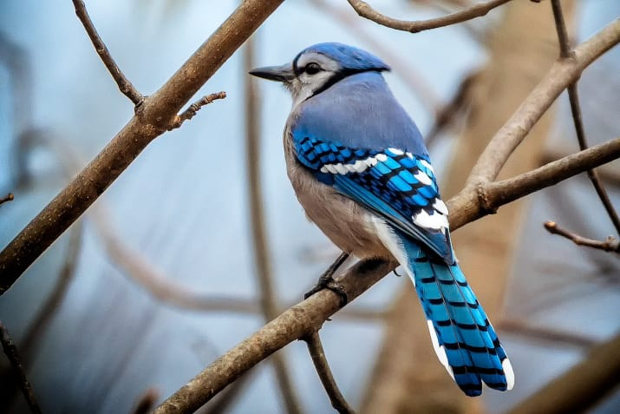

2. ในมะเขือม่วงก็มีสารนิโคตินเหมือนกัน แต่มีอยู่น้อยนิดเท่านั้น เทียบกับบุหรี่ไม่ติดเลย
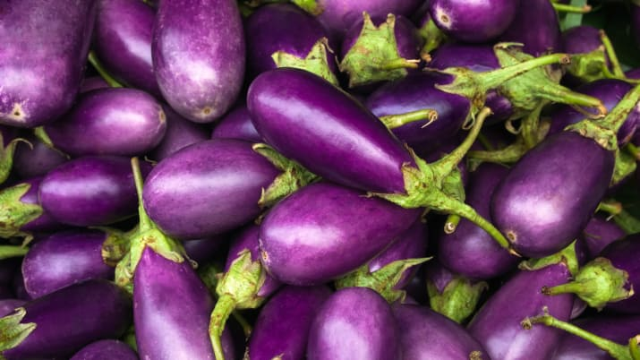

3. เด็กทารกไม่สามารถฝันได้ นักประสาทวิทายาเชื่อว่าคนเราจะเริ่มฝันได้ตอนที่อายุ 4-5 ปีแล้ว
4. ดวงดาวสามารถทำลายดาวเคราะห์ที่เข้าไปใกล้มันมากเกินไปได้ ดีนะที่โลกเราไม่มีดวงดาวรอบๆ
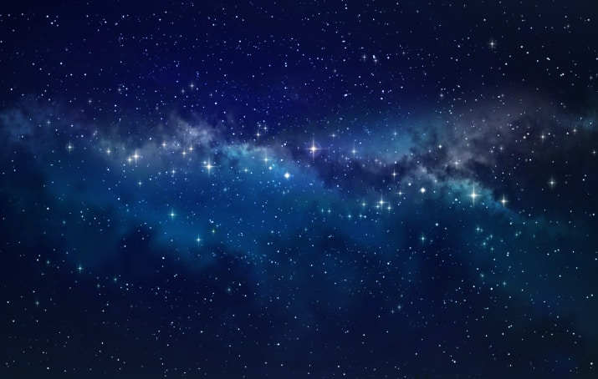

5. เต่าก็สำเร็จความใคร่ด้วยตัวเองได้เหมือนกับคนนั่นแหละ สัตว์บางชนิดอย่างช้างและสิงโตทะเลเองก็เช่นกัน
6. แมงกะพรุนระเหยเป็นไอได้ เนื่องจากร่างกายแมงกะพรุนประกอบด้วยน้ำกว่า 98 เปอร์เซนต์เลย ถ้ามันถูกแดดเผาจนระเหยไปก็แทบจะไม่เหลืออะไรเลยนั่นเอง
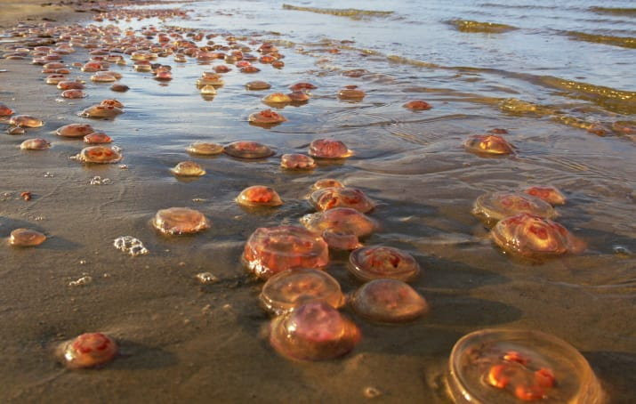
7. เราสามารถรับประทานทองคำได้ แต่เครื่องประดับทองคำทั่วไปมีแร่ที่กินไม่ได้ผสมอยู่ด้วย อย่าเผลอลองกินล่ะ
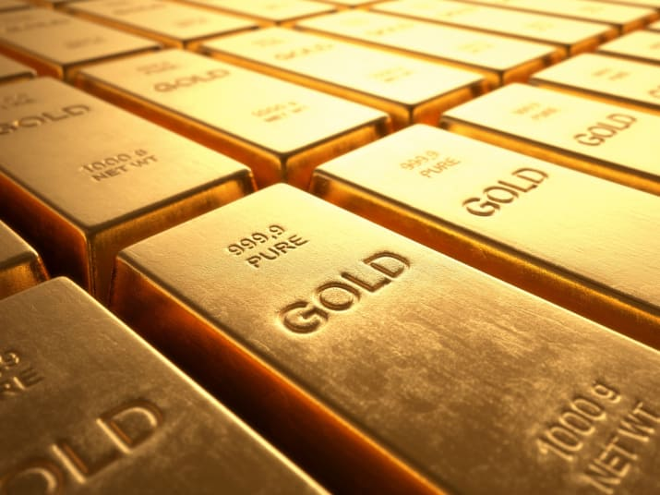

8. เจ้าจ๋อก็ขัดฟันเหมือนกันนะ พวกมันมักจะใช้ขนนกหรือใบหญ้าแทนไหมขัดฟัน จะได้รักษาความสะอาดช่องปากและยิ้มสวยด้วย
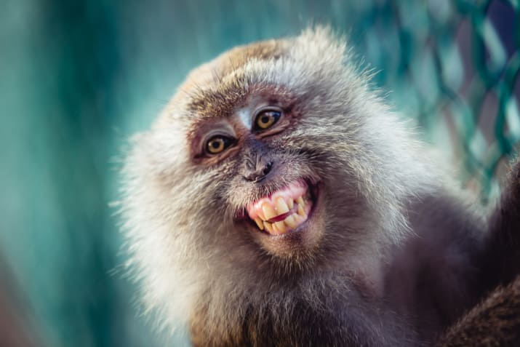
9. ร้านแมคโดนัลด์ก็รับจัดงานแต่งงานเช่นกัน แต่ปัจจุบันบริการนี้มีเฉพาะในเกาะฮ่องกงเท่านั้น

10. ดาวเสาร์และดาวพฤหัสมีเพชรตกลงมาเหมือนฝนเลยนะ ถ้าได้ไปเก็บมาขายรวยเละเลย แต่ต้องหาค่ายานอวกาศไปให้ได้ก่อน
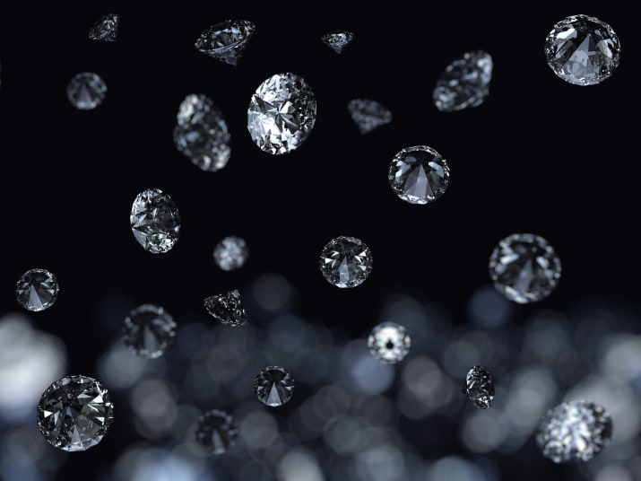

11. โลมามีชื่อเฉพาะของตัวเอง โดยชื่อเฉพาะของโลมาจะเป็นคลื่นเสียงที่เป็นเอกลักษณ์ของแต่ละตัว เวลาโลมาตัวอื่นจะเรียกเพื่อนก็จะเลียนแบบคลื่นเสียงเฉพาะนั้นนั่นแหละ
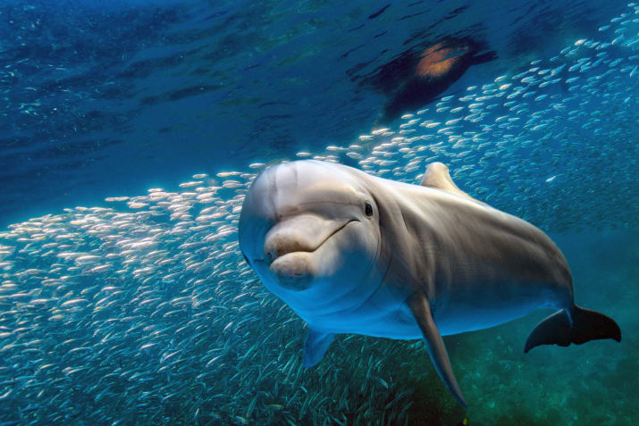
12. ด่ากันวันละนิดจิตแจ่มใส นักวิจัยออกมาเผยผลการศึกษาแล้วว่าการพูดคำหยาบคายช่วยให้เรารู้สึกผ่อนคลายได้อย่างไม่น่าเชื่อ
13. มะม่วงก็โดนแดดเผาจนเสีย (sunburn) ได้เหมือนกัน พอมันโดนแดดเผาแล้วผิวก็จะแห้งไหม้ทำให้ต้องตัดส่วนนั้นทิ้งไป แต่ส่วนที่เหลือก็ยังกินได้อยู่นะ
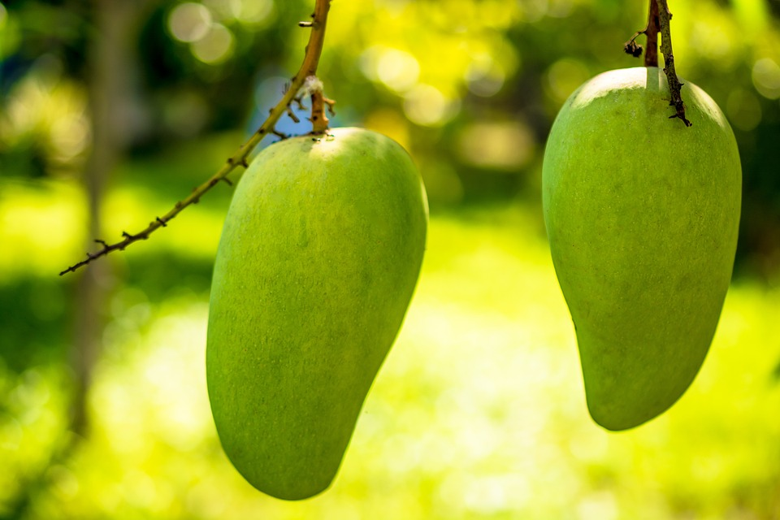
14. ม้าไม่สามารถอาเจียนได้ เพราะระบบในร่างกายของมันไม่มีกลไกการอาเจียนนั่นเอง
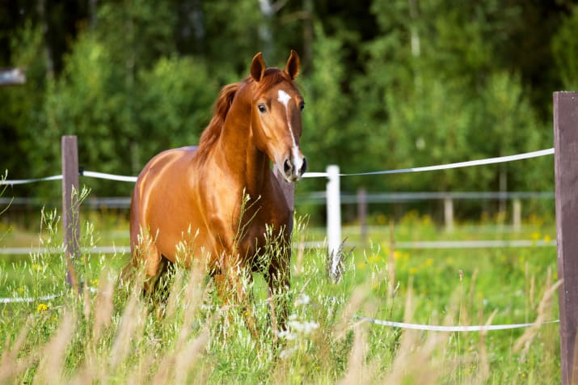
15. ตามหลักการทางวิทยาศาสตร์แล้ว อะโวคาโดเป็นผลไม้ประเภทเบอร์รี่ ในขณะเดียวกันสตรอเบอร์รี่กับราสเบอร์รี่กลับไม่ใช่ผลไม้เบอร์รี่ซะงั้น
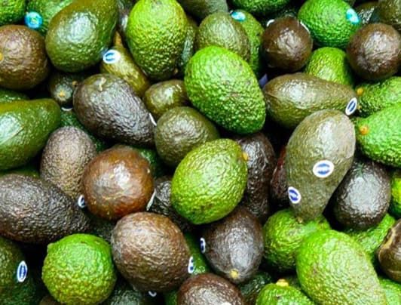

16. ไม้ขีดไฟถูกคิดค้นขึ้นหลังจากไฟแช็ก โดยไฟแช็กเริ่มใช้ครั้งแรกเมื่อปี 1823 ส่วนไม้ขีดไฟนั้นมีขึ้นเมื่อปี 1826
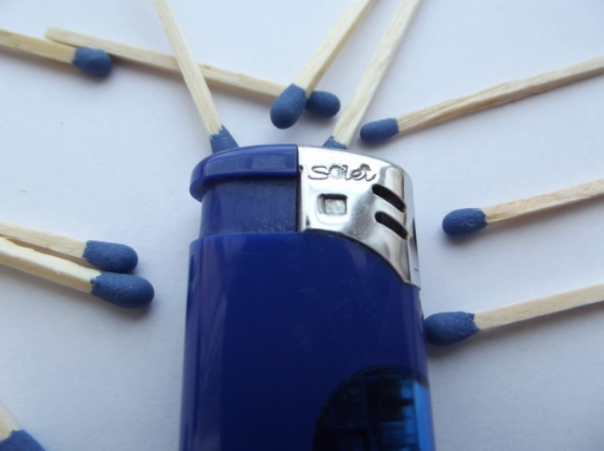
17. ปลาฉลามถือกำเนิดขึ้นมาก่อนต้นไม้ โดยปลาฉลามนั้นอยู่มา 400 ล้านปีแล้ว แต่ต้นไม้เพิ่งเกิดมาได้แค่ 350 ล้านปีเท่านั้น
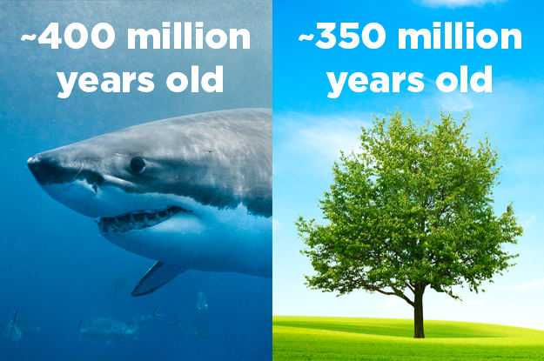
18. ในเลือดของเราก็มีส่วนผสมของทองเช่นกัน แต่มีอยู่เพียงแค่ 0.2 มิลลิกรัมเท่านั้น ถึงจะสกัดออกมาได้ก็ไม่รวยหรอก
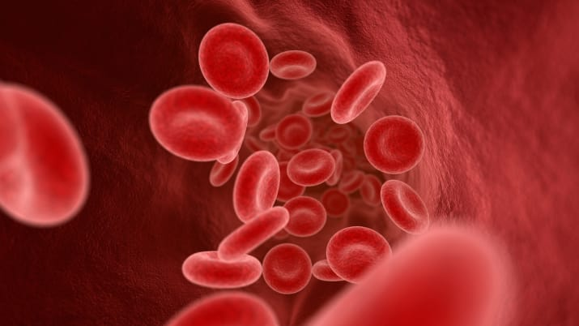

19. สัตว์ที่เรารู้จักกันในชื่อวาฬเพชรฆาตนั้น แท้จริงแล้วมันไม่ใช่วาฬแต่เป็นโลมาต่างหาก
